📘操作說明
【學生資訊系統】 | https://admin.tcu.edu.tw/TCUstweb/stlogin.php
1.【登入系統】 | 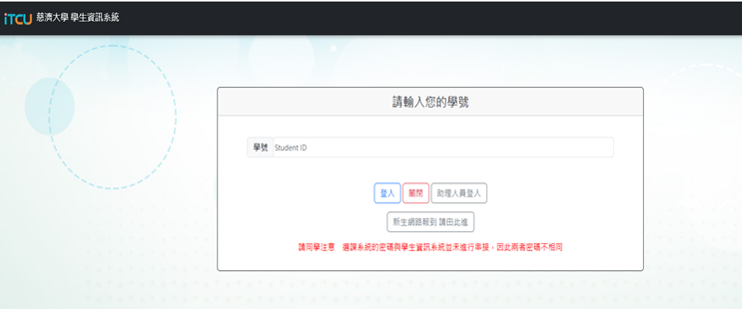
2.教務處_ICAN | 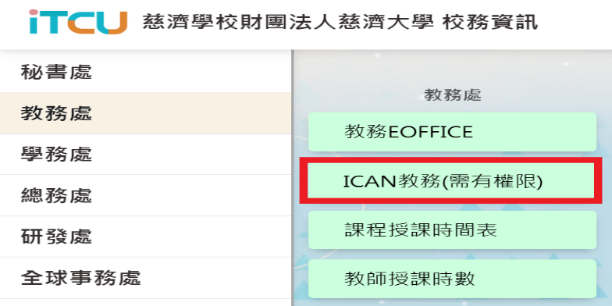
3.教務服_我的問卷 | 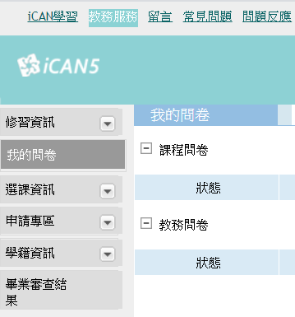
4.指定評量科目 | 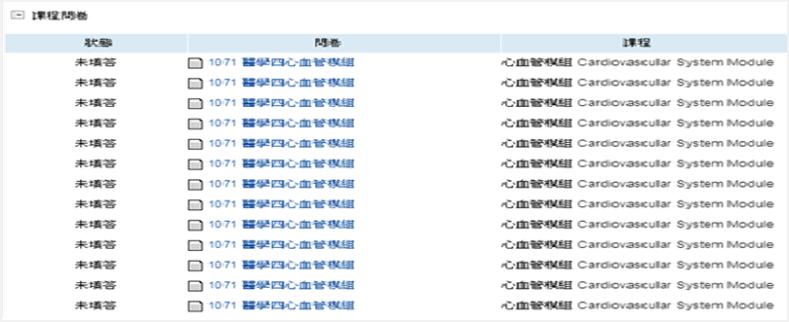
5.完成送出 | 